Magnetismo

Fabián Trigo

Estudiante de Licenciatura en Física, Facultad de Ciencias, Universidad de Valparaíso

# Resumen

En el presente informe se observaron campos magnéticos y sus fuentes. Se observaron las líneas de campo por medio de imanes y limaduras de hierro, observando como seguían las ecuaciones de Maxwell, este experimento resulto exitoso y fácil de repetir. Se midió la intensidad del campo magnético producido por un solenoide delgado conectado a corriente directa, las magnitudes medidas y calculadas teóricamente fueron comparadas, este experimento resulto con errores significativos, los valores teóricos eran hasta 10 veces menores que los experimentales, atribuyendo esta diferencia a errores en el montaje, laboratorio y/o análisis.

# Introducción

El magnetismo y la electricidad solían tratarse como dos conceptos sin unión entre ellos, esto fue hasta los experimentos de Faraday que impulsaron el entendimiento de que los dos pertenecían a un solo fenómeno, el fenómeno electromagnético.

Un campo magnético posee una peculiaridad en comparación al eléctrico, no existen monopolos magnéticos, siempre hay un denominado polo norte con un polo sur, si se intenta cortar un imán por la mitad, separando los polos, acabara con dos imanes con sus respectivos polos norte y sur. *Véase la siguiente ecuación, Inexistencia de Monopolos Magnéticos*

En el campo las líneas salen del polo norte (lo trataremos como el positivo) y entran por el polo negativo (lo trataremos como el negativo), *véase la ilustración 1, comportamiento del Campo Magnético*

La corriente (flujo de cargas eléctricas) produce campos magnéticos (de inducción magnética para ser precisos) *véase la siguiente ecuación, Ley de Ampere*

Un cable es capaz de producir un campo magnético alrededor de él, este efecto puede ser (fortalecido - aumentado) modificando la geometría del cable.

Una distribución útil es el solenoide, una especie de bobina de cable hueca, producto de su geometría, el campo dentro de este es aumentado y se disminuye fuera. *Véase la siguiente ecuación, Campo de Inducción Magnética para un solenoide en función de la distancia a su centro (z)*

*Donde N es el número de vueltas, I es la corriente que circula por el solenoide, L es el largo de este*

Para explicar las propiedades magnéticas permanentes que poseen los materiales, se consideran corrientes a niveles atómicos, como el movimiento de electrones. Algunos materiales como los ferromagnéticos poseen dominios magnéticos los cuales pueden alinearse con un campo magnético externo dando lugar así a una magnetización dominante.

*Véase ilustración 0 para fuentes de campos magnéticos, en el apartado de Figuras.*

Como es un campo magnético, y como se produce serán las preguntas que se responderán en este informe.

# Materiales y métodos

Se dividirá esta experiencia en dos experimentos

Para el primer experimento

* Imanes
* Superficie delgada de color claro (se utilizó papel, se recomienda algo un poco más duro)
* Cajas para separar imanes y la superficie
* Limaduras de Hierro

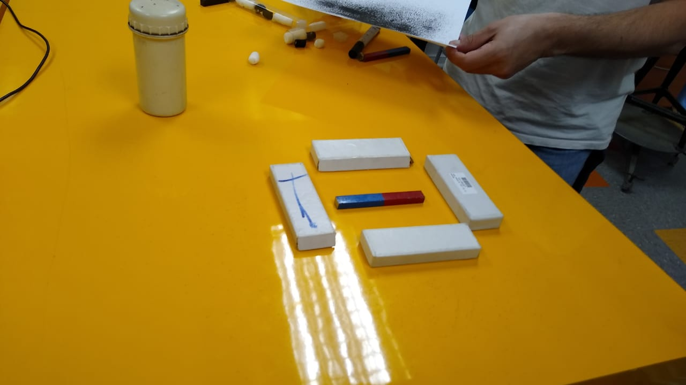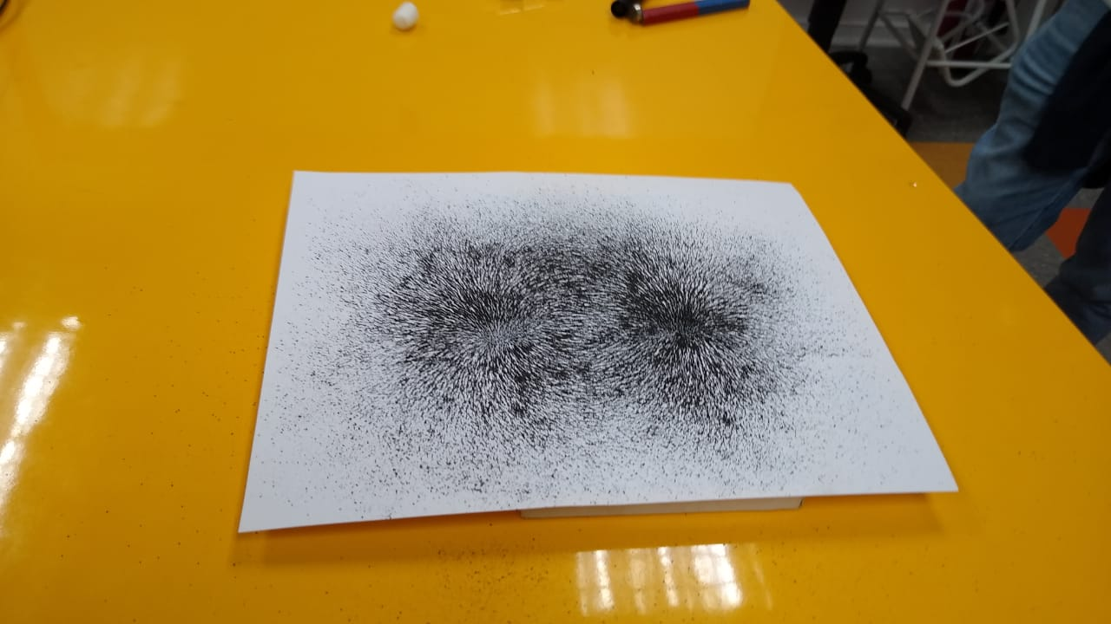

Se posicionaron los imágenes en diferentes configuraciones, *véase la Ilustración 2,* la superficie fue colocada encima sin tocar los imanes. Sobre la superficie se dejaron caer limaduras de hierro y se observó lo sucedido. El experimento fue repetido para diferentes configuraciones de los imanes.

Para el segundo experimento

* Solenoide delgado
* Amperímetro
* Objeto que mida la intensidad del campo
* Fuente de poder (corriente)

Ilustración de Montaje – Experimento 2

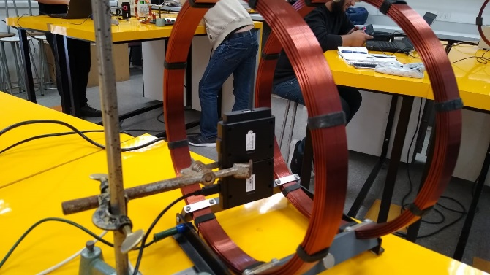

El solenoide se orienta de tal manera que su eje axial este paralelo al norte, de esa forma evitando que los polos magnéticos de la tierra afecten la medición, la orientación se cambió para tomar otro grupo de datos y se devolvió a la original para variar la distancia

Con todo apagado, el solenoide se conectó a la fuente de poder y el medidor de campo magnético se posicionó en el centro del solenoide, se ha de notar que este medidor se encuentra conectado a un computador con su respectivo software, se colocó el cable del medidor de manera que no interfiera con el campo creado dentro del solenoide, ósea, hacia afuera como se muestra en la imagen adjunta a este párrafo, *Ilustración de Montaje – Experimento 2*

Después de cada medición, se apagó la corriente y se registró la medición del aparato, siendo este un campo magnético en el ambiente, se le llamo “*B ruido”*

Para el análisis se utilizó la ecuación de campo magnético producido por un solenoide, las mediciones del solenoide fueron utilizadas y se comparo con los datos experimentales

# Resultados y análisis

Experimento 1 – Observando el Campo Magnético

Se presentará la configuración de los imanes adjunta a lo sucedido al dejar caer limaduras de hierro, en conjunto con un análisis de lo que esta sucediendo en la imagen.

Ilustración 1- Un solo Iman



En un solo iman se observan lineas propias de un dipolo electrico, saliendo de un polo y entrando al otro. Las limaduras de hierro se alinean con las lineas de campo magnetico, debe de notarse que este campo es tridimensional*, observese la Ilustracion 2 en el apartado de figuras*.

Observense los dos polos, puntos donde las lineas nacen.

He aquí el tambien el comportamiento dado por la ecuacion, *Inexistencia de Monopolos Magneticos,* cualquier iman tendra este comportamiento

Ilustración 2 - Dos Imanes con Orientacion Inversa

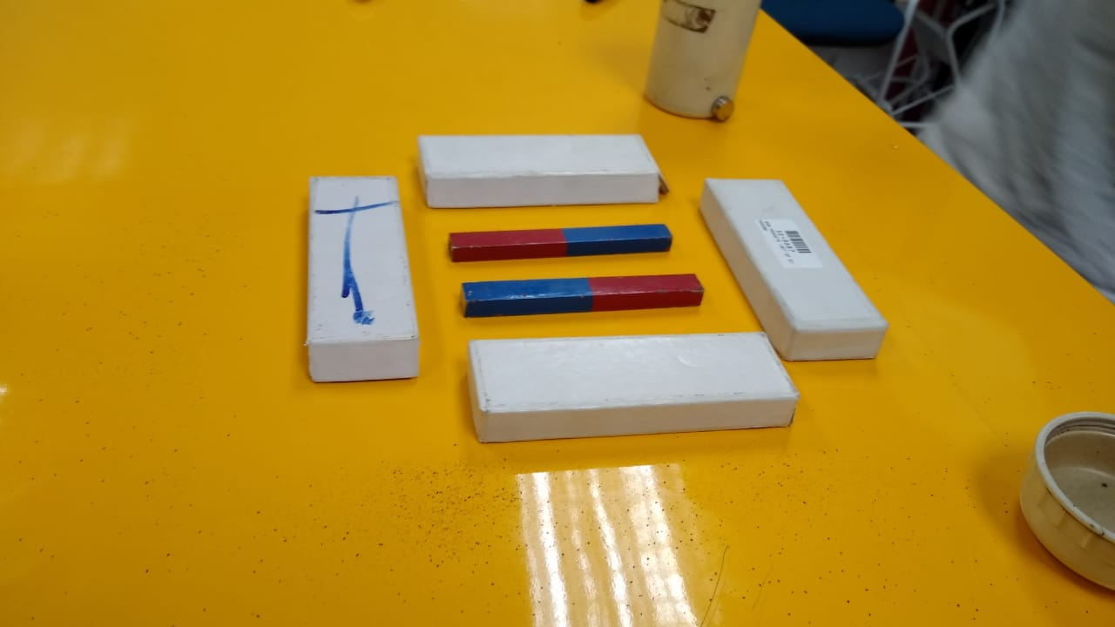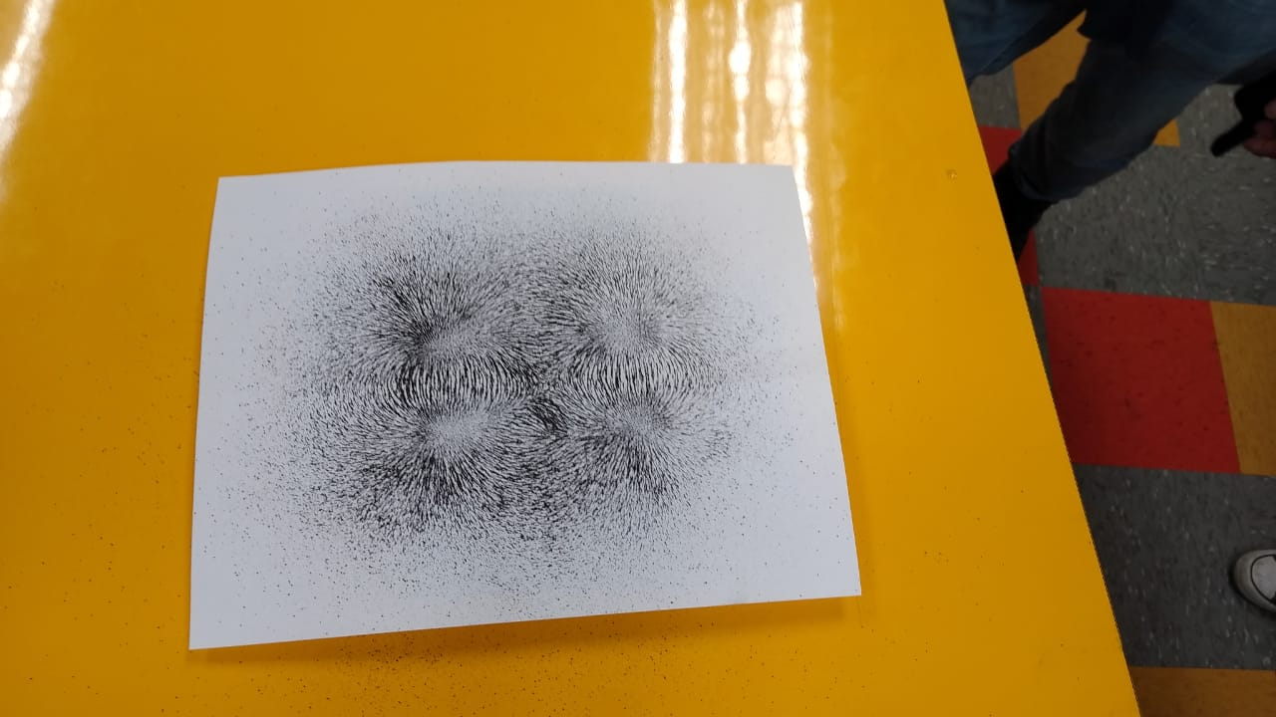

Con dos imanes fue posible observar un polo interactuando con otros tres polos magneticos, observese el polo superior izquierdo, su interaccion con el polo superior derecho e inferior izquierdo es de ‘atraccion’, las lineas se juntan y cierran, los ultimos dos polos son negativos, el polo superior izquierdo es positivo, de alli este comportamiento.

Se noto que el polo superior izquierdo con el polo inferior derecho poseen lineas que se repelen entre ellas, estos ultimos dos polos son del mismo signo, los dos positivos.

Ilustración 3- Dos Imanes con la misma Orientación

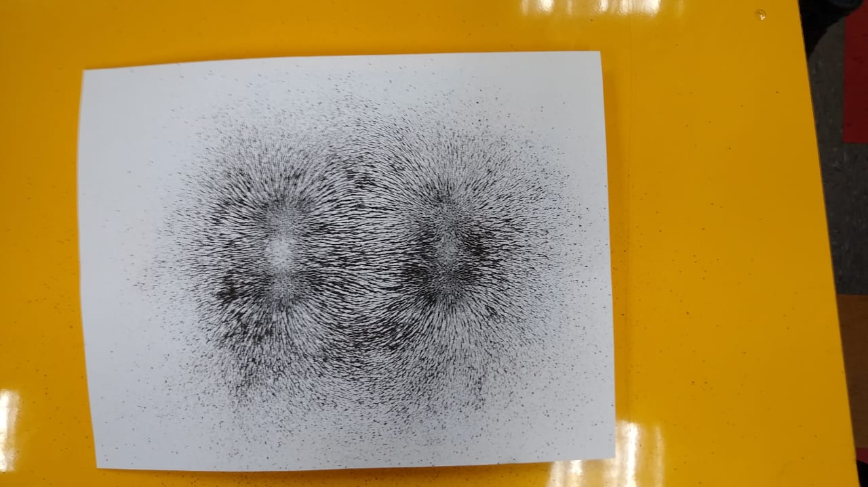Volteando los dos imanes antes mencionados, de manera que los polos posean igual orientación, se comportan como un imán mas grande, con sus respectivos polos, observamos una superposición de campo magnético, una suma.

Ilustración 4 - Imanes en Linea

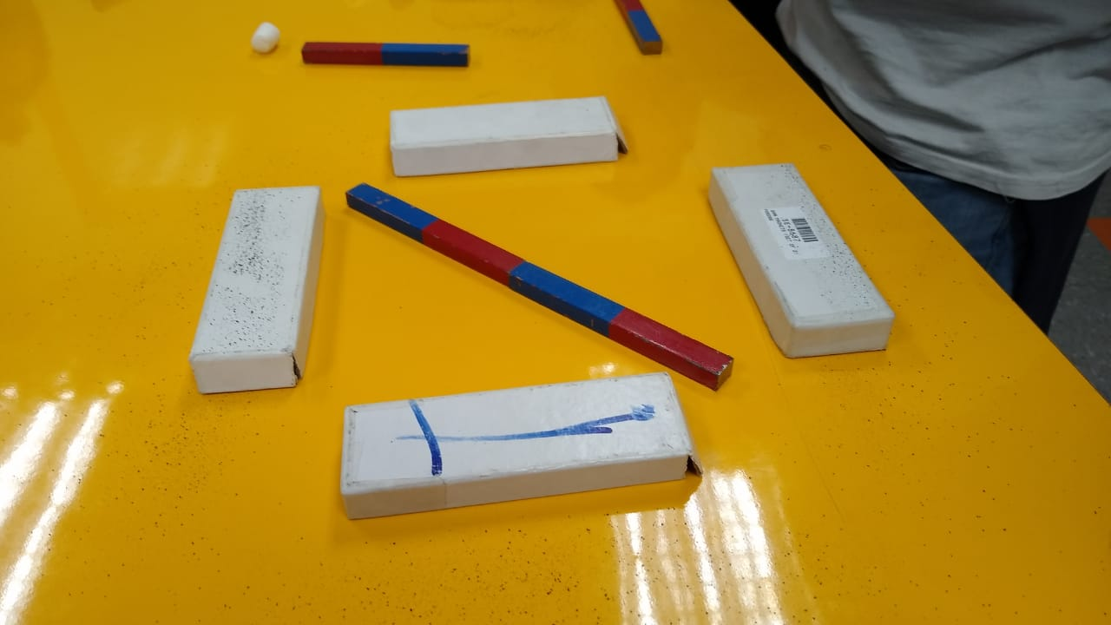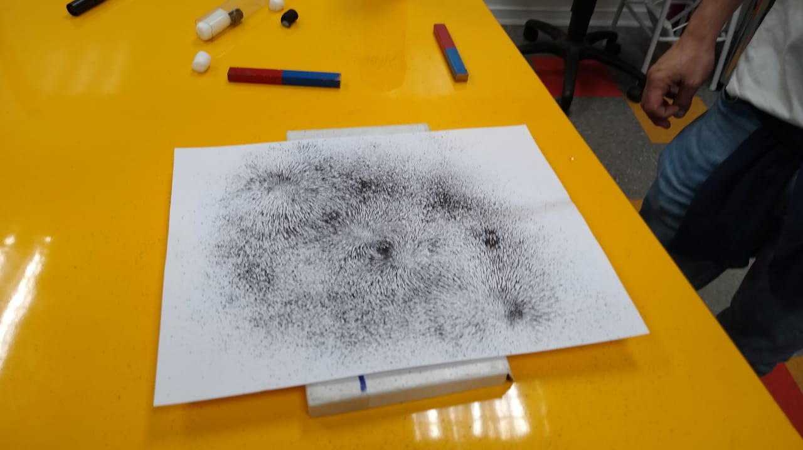

Las concentraciones de limaduras pueden dar la apariencia de polos magneticos, una observacion cuidadosa muestra 2 polos principales a los extremos, y cerca del centro dos polos magneticos cuyas lineas se unen.

Ilustración 5 - Triangulo

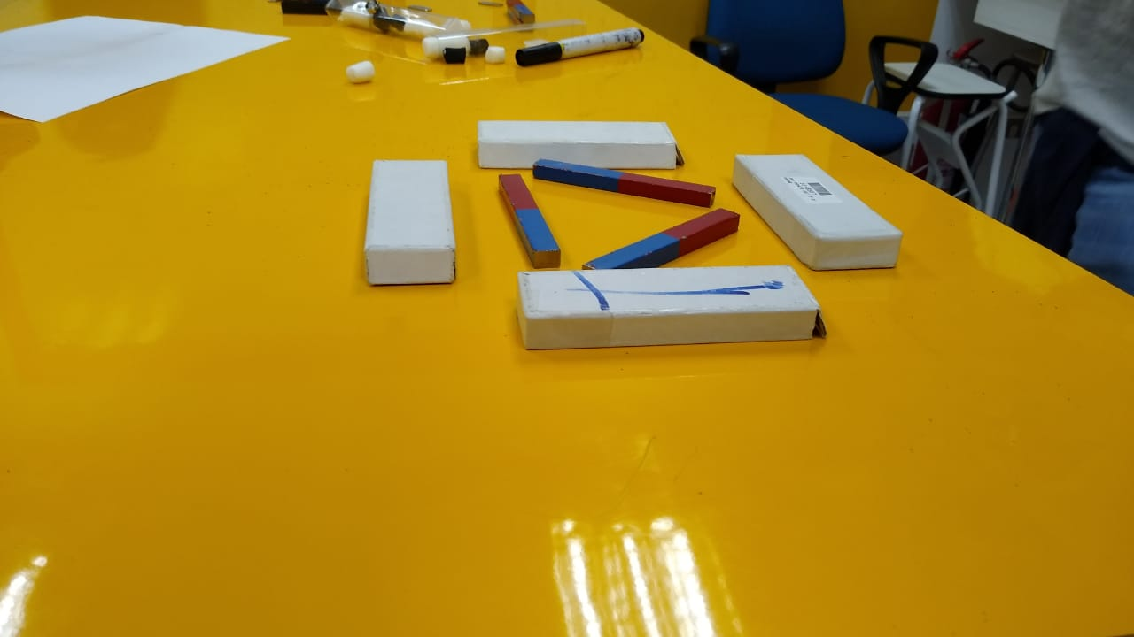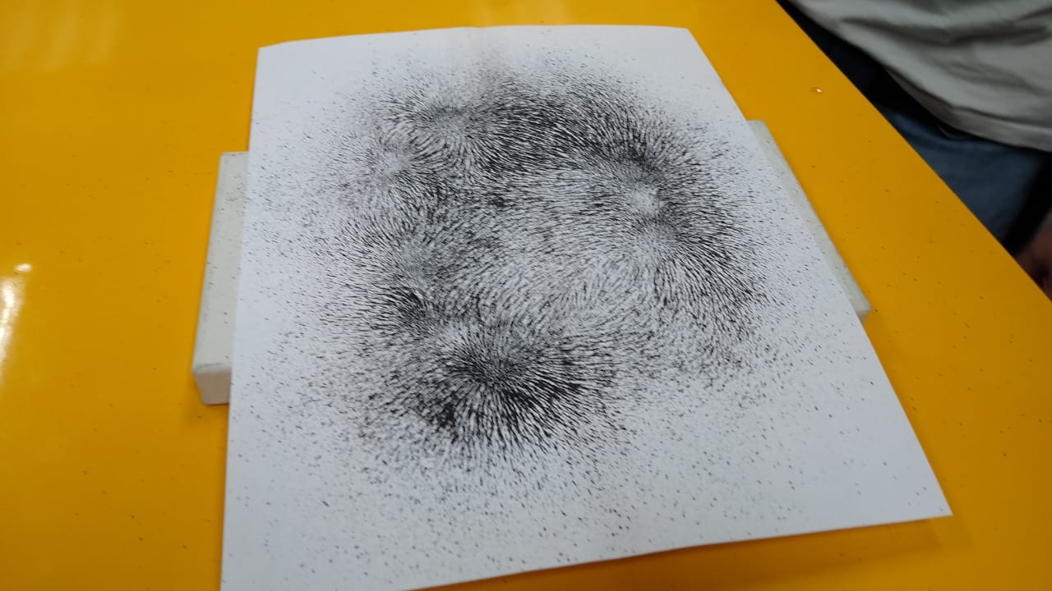

En los dos vertices mas cercanos los polos magneticos son identicos y se repelen, podemos observar ese comportamiento en las limaduras, lineas de campo repeliendose. En el vertice mas alejado se observan las lineas de campo uniendose

Ilustración 6 - Configuracion en "U"

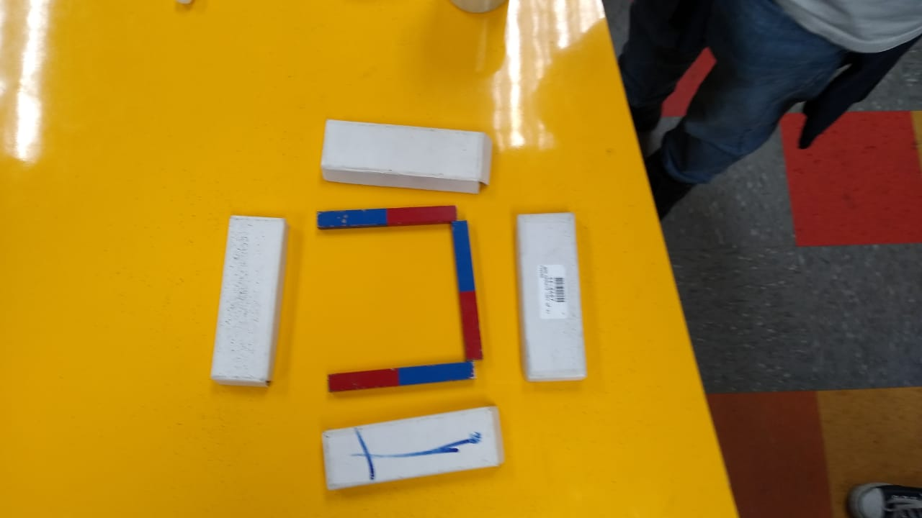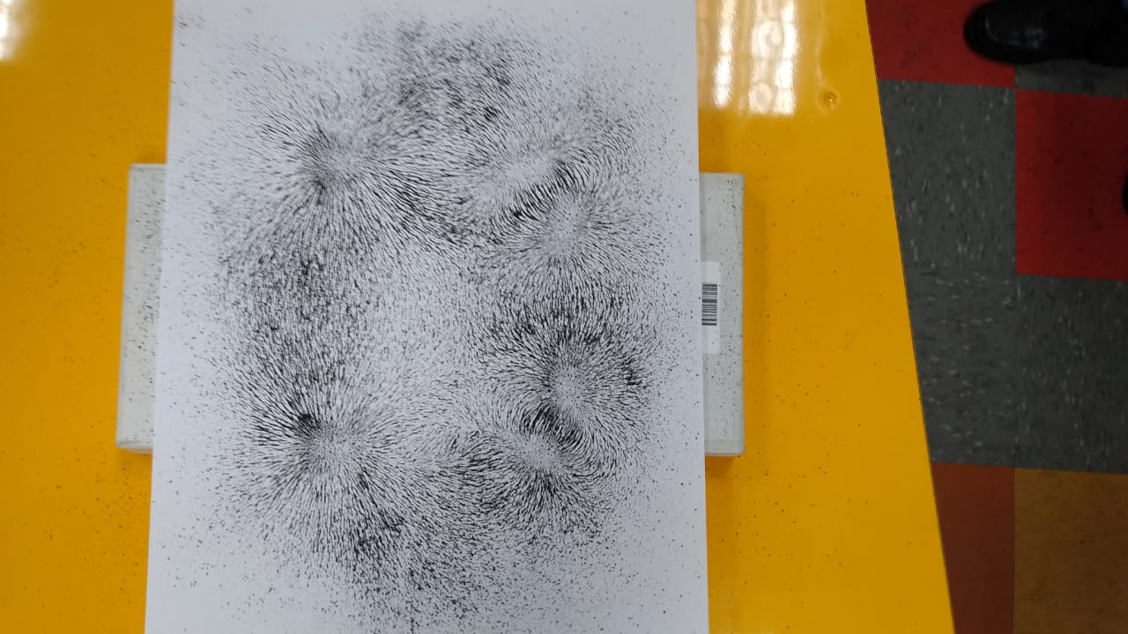

En el lado izquierdo, imagen de limaduras, las líneas de campo magnético se unen, producto de que los polos son opuestos.

Ilustración 7 - Cuadrado

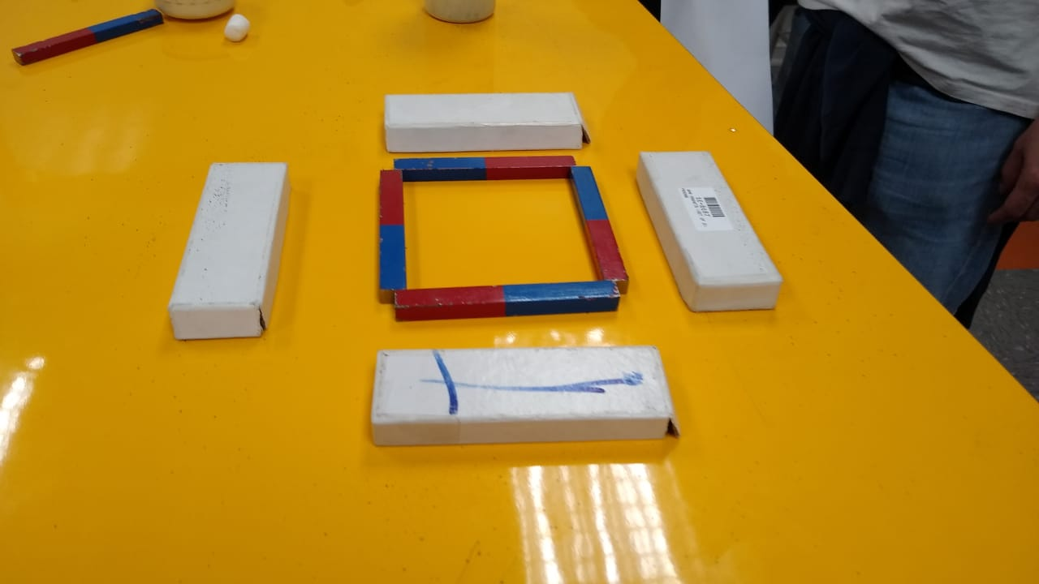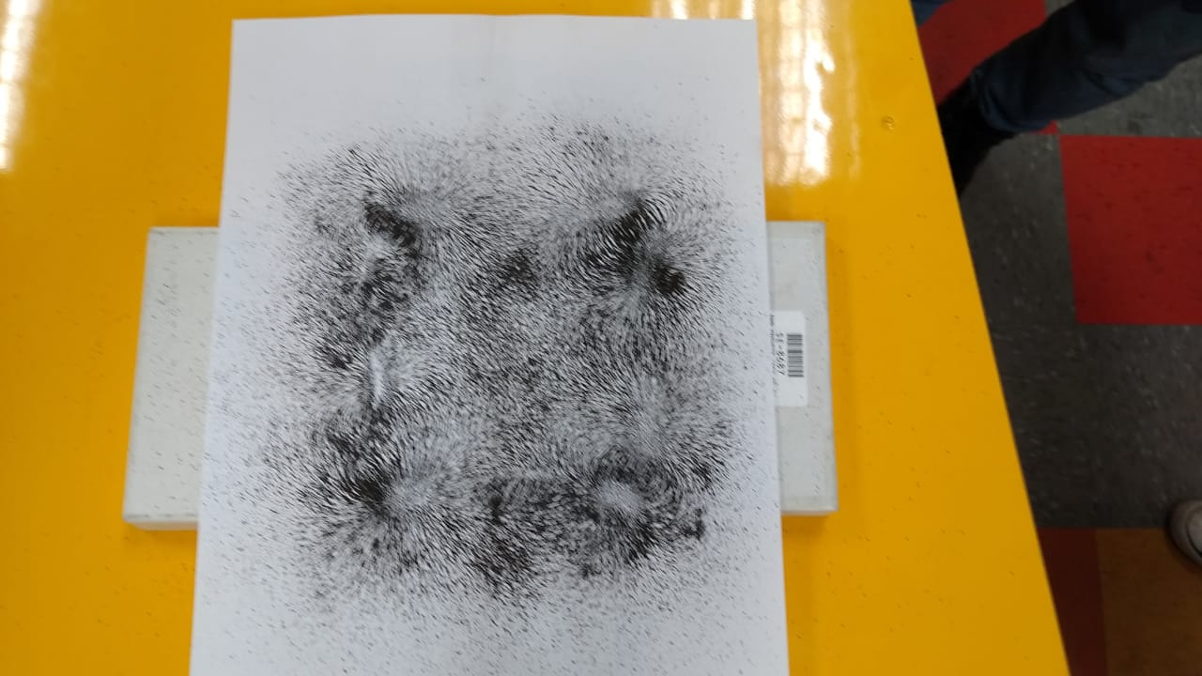

Imanes en contacto con polos opuestos, en los vértices las líneas de campo se unen, mientras que en el centro las líneas de campo se repelen. Se observa nuevamente el comportamiento de polos contrarios atrayéndose y polos idénticos repeliéndose

Ilustración 8 - Cuadrado sumando un imán dentro

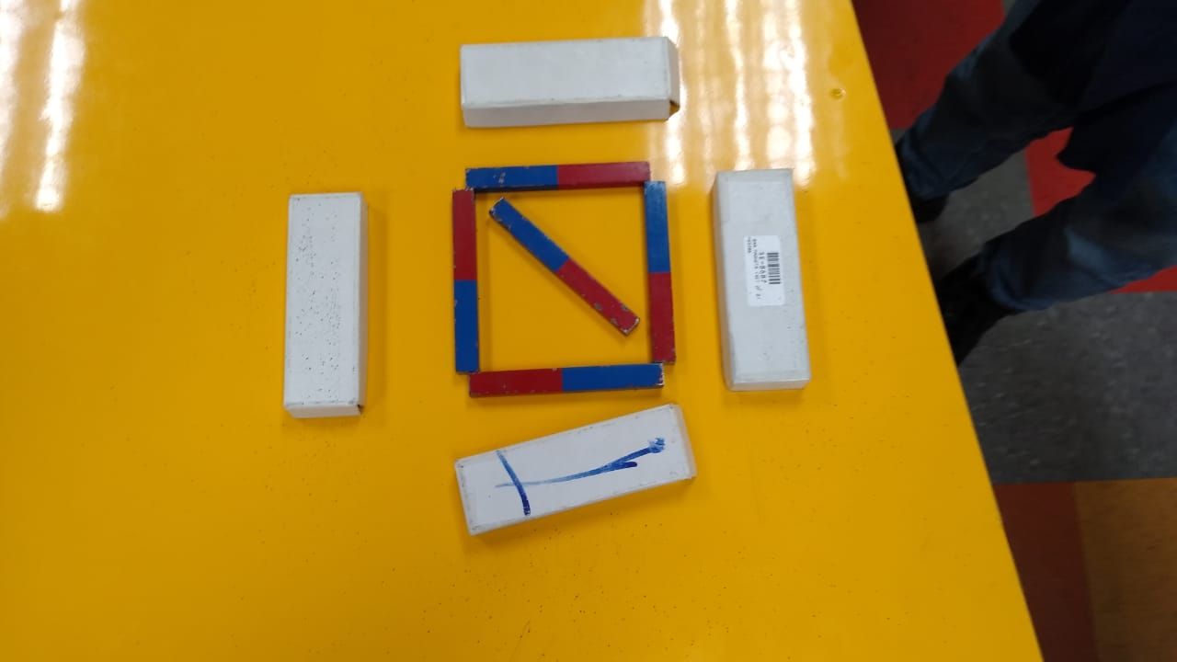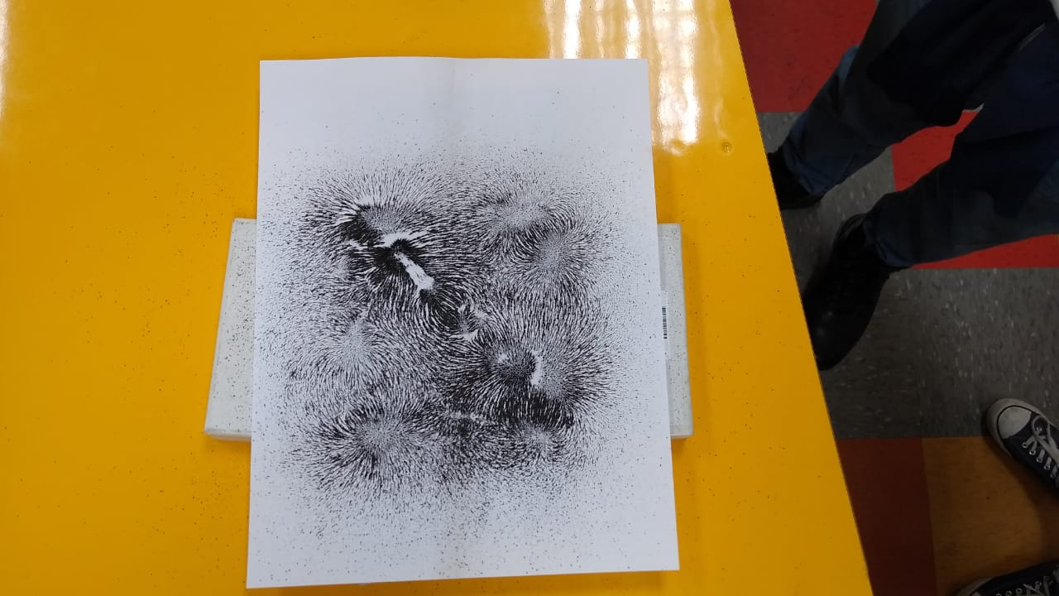

Observamos que, al agregar un imán, este junta líneas con los polos opuestos y líneas que se repelen con los polos idénticos en los vértices.

Experimento 2 – Midiendo la Intensidad del Campo Magnético

Las medidas del solenoide son:

Radio: 0.153 ± 0.0003 [m]

Ancho: 0.025 ± 0.0003 [m]

Grosor: 1.1 ± 0.0003 [m]

Con el solenoide paralelo a el norte:

|  |  |
| --- | --- |
| I | B |
| 0.1 | 0.045 |
| 0.22 | 0.101 |
| 0.34 | 0.153 |
| 0.51 | 0.22 |
| 0.68 | 0.292 |
| 0.78 | 0.329 |
| 0.91 | 0.379 |
| 1.02 | 0.422 |
| 1.1 | 0.459 |
| 1.21 | 0.5 |
| 1.3 | 0.535 |

Error I: 0.005 [A]

error de B: 0.0005[mT]

Calculando el valor teórico por medio de la ecuación del solenoide ubicada en la introducción

|  |  |
| --- | --- |
| I [A] | B [mT] |
| 0.1 | 0.00041 |
| 0.22 | 0.00181 |
| 0.34 | 0.00419 |
| 0.51 | 0.00838 |
| 0.68 | 0.01396 |
| 0.78 | 0.01921 |
| 0.91 | 0.26150 |
| 1.02 | 0.03349 |
| 1.1 | 0.04064 |
| 1.21 | 0.04967 |
| 1.3 | 0.05870 |

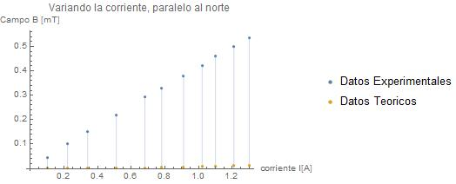

Con el solenoide apuntando perpendicular al norte (90 grados en comparación a la dirección anterior)

|  |  |
| --- | --- |
| I | B |
| 0.1 | 0.036 |
| 0.2 | 0.066 |
| 0.3 | 0.097 |
| 0.45 | 0.14 |
| 0.52 | 0.157 |
| 0.66 | 0.194 |
| 0.77 | 0.217 |
| 0.82 | 0.228 |
| 1.02 | 0.279 |

Error I: 0.005 [A]

error de B: 0.0005[mT]

Calculando el valor teórico por medio de la ecuación del solenoide ubicada en la introducción

|  |  |
| --- | --- |
| I [A] | B [mT] |
| 0.1 | 0.00041 |
| 0.2 | 0.00180 |
| 0.3 | 0.00419 |
| 0.45 | 0.00838 |
| 0.52 | 0.01396 |
| 0.66 | 0.01922 |
| 0.77 | 0.01921 |
| 0.82 | 0.03349 |
| 1.02 | 0.04064 |

Variando la distancia del aparato al centro del solenoide, donde se midio el campo con el solenoide con corriente y luego de cada medición, se apago el solenoide para medir el campo en el ambiente, este fue restado al anterior y dio lugar a la columna B.

La corriente **I = 1.14 ± 0.005 [A]**

|  |  |
| --- | --- |
| d [m] | B |
| 0.20 | 0.101 |
| 0.18 | 0.107 |
| 0.16 | 0.155 |
| 0.14 | 0.195 |
| 0.12 | 0.236 |
| 0.10 | 0.283 |
| 0.08 | 0.34 |
| 0.06 | 0.398 |

error de d: 0.005 [m]

error de B: 0.0005[mT]

calculando el valor del campo por medio de la ecuación del solenoide encontrada en la introducción

|  |  |
| --- | --- |
| I [A] | B [mT] |
| 0.2 | 0.0012 |
| 0.18 | 0.0025 |
| 0.16 | 0.0046 |
| 0.12 | 0.115 |
| 0.1 | 0.0165 |
| 0.08 | 0.0228 |
| 0.06 | 0.030 |

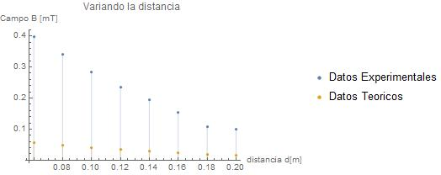

# Conclusiones y Discusión

En el primer experimento se observó el comportamiento de un campo magnético, con líneas naciendo de un polo y acabando en otro, las limaduras de hierro debido a sus propiedades magnéticas se alineaban con estas líneas.

Se observo que las líneas de polos contrarios (positivo con negativo) se unen, decimos que estos polos se atraen; mientras que las líneas de polos iguales (positivo con positivo o negativo con negativo) se alejan entre sí, estos polos se repelen. Este comportamiento de los polos magnéticos puede experimentarse al tratar de juntar dos polos iguales de un imán y fracasar debido a una fuerza que los mantiene alejados; voltear los imanes, de manera que dos polos contrarios estén cerca, los imanes experimentaran una fuerza que los une.

Se considera un experimento exitoso

En el segundo experimento los datos experimentales no concordaron con los datos teóricos, los datos experimentales son mucho mayores que los teóricos, esto puede deberse a una combinación de varios factores: entre ellos debe de considerarse que al medir las distancias, no existía una forma fácil de medir las distancias, por ello esta sostenido a un error de paralaje; el aparato de medición puede estar sostenido a errores sistemáticos los cuales desconoceremos como también errores sistemáticos en la fuente de poder; el aparato puede no haberse encontrado correctamente centrado, de esa forma la ecuación del solenoide no habría tenido en cuenta esta. Se observan errores significativos con ver los gráficos, por ello se considera que el experimento o su análisis no fueron exitosos.

# Figuras

Ilustración 0 - Campos Magneticos

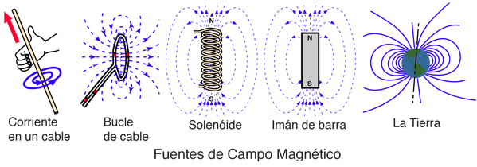

Ilustración 1 - Comportamiento del Campo Magnetico

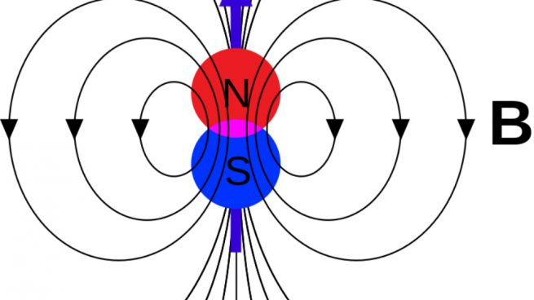

Ilustración 2 - Tridimensionalidad del Campo Magnetico

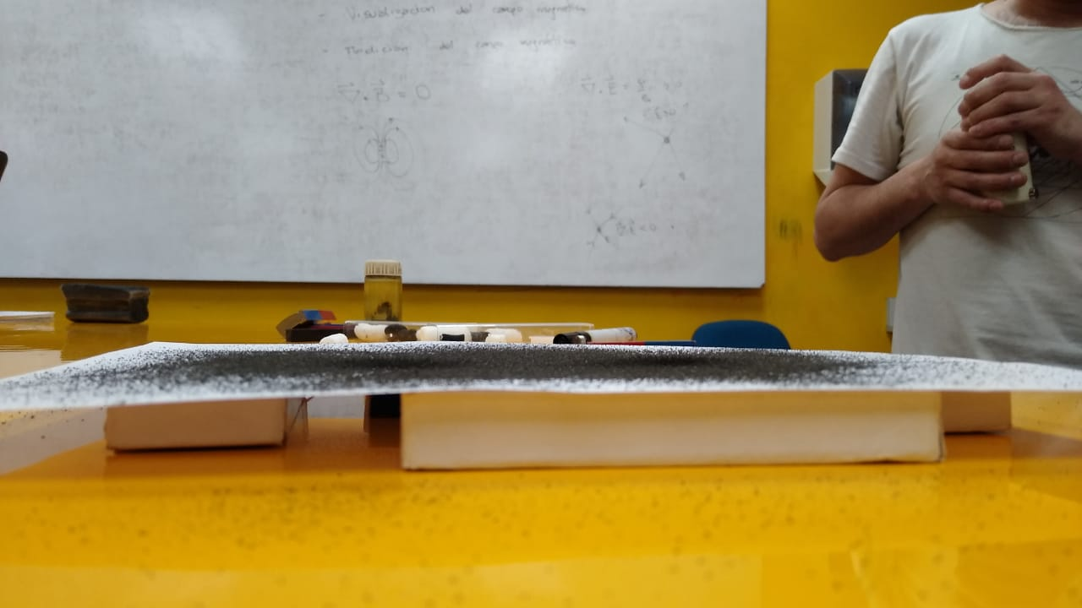

Al observarse con cuidado se observa que las limaduras de hierro siguen campos en el eje perpendicular al papel, se elevan débilmente.

# Bibliografía

David Griffiths. (1981). Introduction to Electrodynamics. Estados Unidos: Pearson Educación, Cambridge University Press.

Angel Franco Garcia. (2015). Campo magnético producido por un solenoide. 2019, de sc.ehu.es Sitio web: http://www.sc.ehu.es/sbweb/fisica3/magnetico/solenoide/solenoide.html